https://docs.docker.com/engine/install/ubuntu/

pertama melakukan update os terlebih dahuluu



lalu melakukan konfigurasi di bawah inih

sudo apt-get install ca-certificates curl  
Mengelola sertifikat root CA yang diperlukan untuk koneksi HTTPS yang aman.  
sudo apt-get install ca-certificates curl



sudo install -m 0755 -d /etc/apt/keyrings

Perintah ini membuat direktori /etc/apt/keyrings dengan izin 0755 (pemilik memiliki akses baca, tulis, dan eksekusi, sementara grup dan pengguna lain hanya memiliki akses baca dan eksekusi). Direktori ini akan digunakan untuk menyimpan kunci GPG yang dibutuhkan untuk memverifikasi paket yang diunduh dari repositori Docker.



sudo curl -fsSL https://download.docker.com/linux/ubuntu/gpg -o /etc/apt/keyrings/docker.asc

Perintah ini menggunakan curl untuk mengunduh kunci GPG dari Docker ke file /etc/apt/keyrings/docker.asc. Kunci ini digunakan untuk memverifikasi integritas dan keaslian paket yang diunduh dari repositori Docker.



sudo chmod a+r /etc/apt/keyrings/docker.asc

Perintah ini mengubah izin pada file docker.asc agar semua pengguna (pemilik, grup, dan orang lain) memiliki akses baca ke file tersebut. Ini memastikan bahwa kunci GPG dapat digunakan untuk memverifikasi paket Docker yang diunduh dari repositori.



lalu tambah perintah ini  
echo \ "deb [arch=$(dpkg --print-architecture) signed-by=/etc/apt/keyrings/docker.asc] https://download.docker.com/linux/ubuntu \ $(. /etc/os-release && echo "$VERSION_CODENAME") stable" | \ sudo tee /etc/apt/sources.list.d/docker.list > /dev/null  
Perintah yang Anda tunjukkan digunakan untuk menambahkan repositori Docker ke sistem berbasis Ubuntu

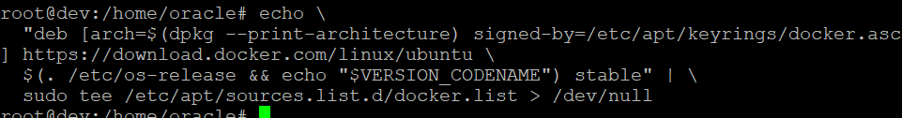

lalu update kembali

apt-get update

Install the Docker packages.

sudo apt-get install docker-ce docker-ce-cli containerd.io docker-buildx-plugin docker-compose-plugin



sudo docker ps

cek instalsi nya apakah sudah ter install.  
di gambah ini sudah ada terinstall sudah ada container dan id. tapi belum di bentuk



sudo gpasswd -a $USER docker



**newgrp docker**



mencoba docker ps

jadi tidak perlu ketik sudo lagi  


buka website  
<https://www.docker.com/101-tutorial/>

di bawah ada file printah

docker run -dp 80:80 docker/getting-started

rubah port menjadi 8000 karna port 80 sudah di pakai nginx

docker run -dp 8000:80 docker/getting-started



container docker berhasil di buat



buka browser lalu

ketikan localhost:8000

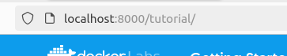

menampilkan halaman docker yang sudah di install di container

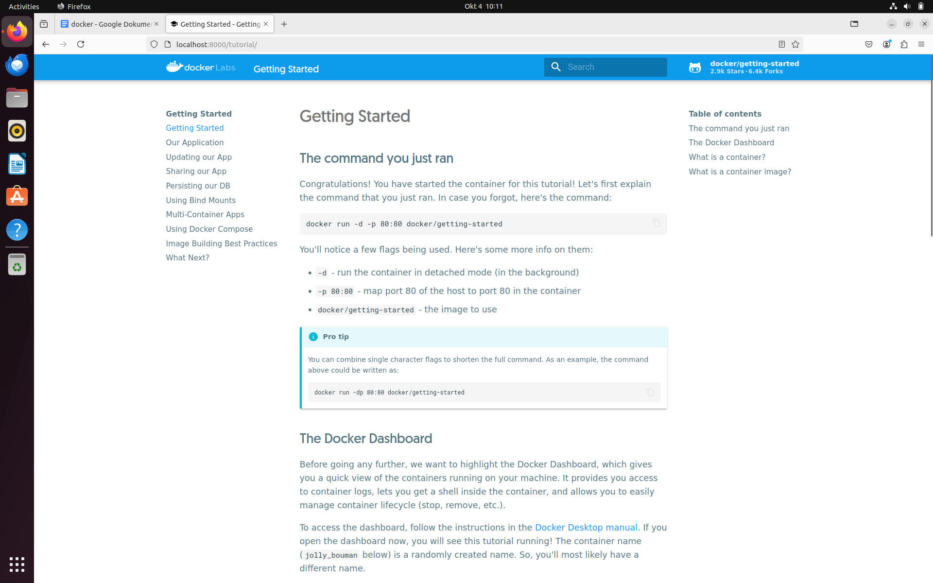

download file zip di bawah

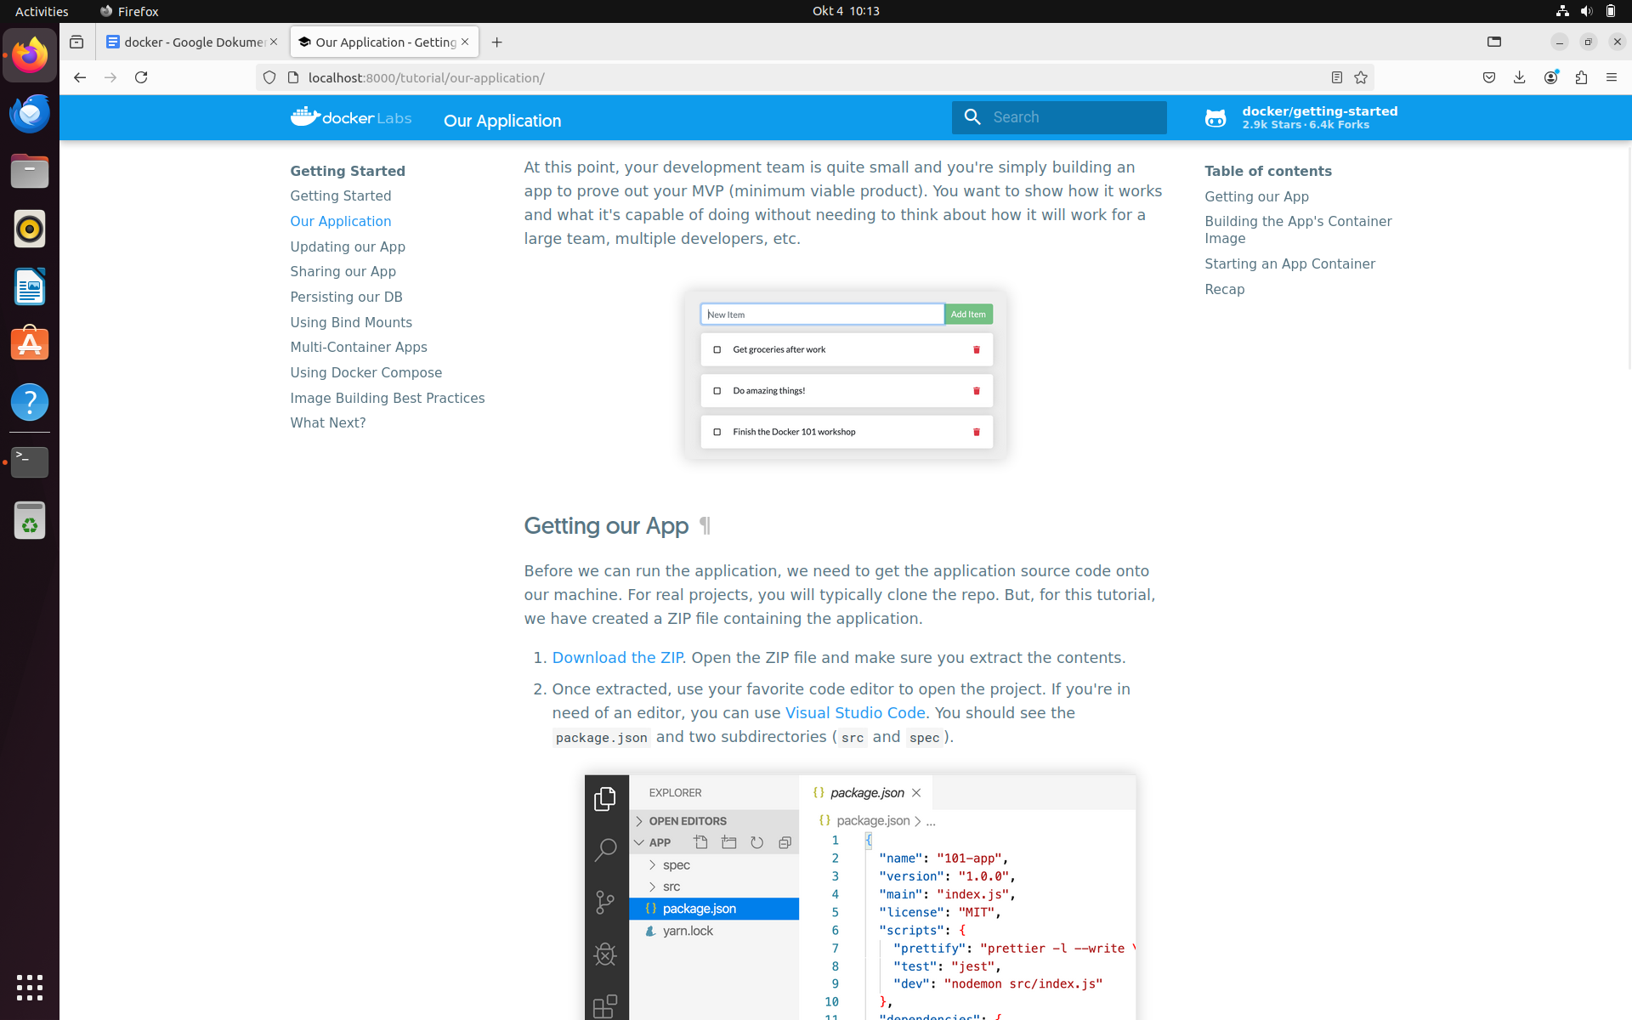

extrax file yang di download tadi

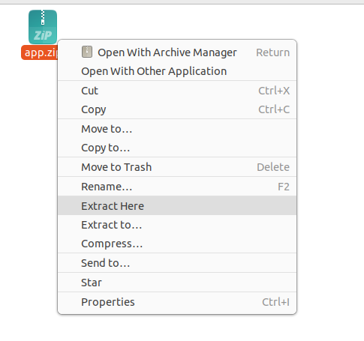

untuk memudahkan proses konfigurasi ke depan nya. lebih baik install vscode di sistem os agar lebih mudah dalam configurasi kedepan nya.

saya anggap sudah bisa install vscode di linux

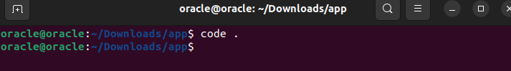

buat file Dockerfile  
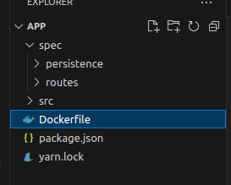

copy perintah inih

FROM node:18-alpine

WORKDIR /app

COPY . .

RUN yarn install --production

CMD ["node", "srckita /index.js"]

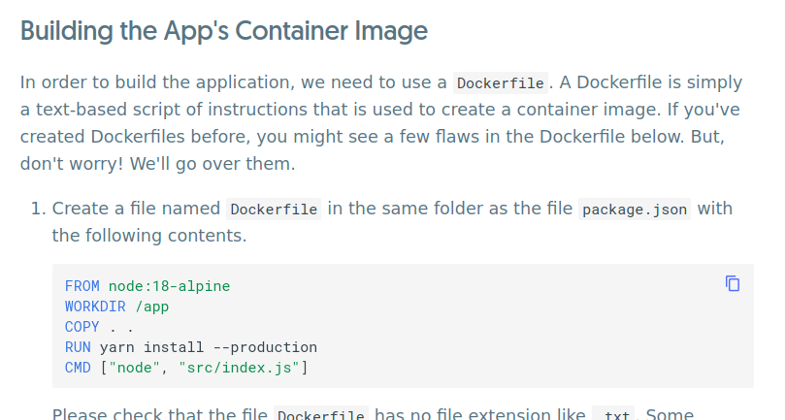

paste ke File yang di buat tadi Dockerfile

membuat image   


sudo docker run -dp 3000:3000 todo-list.app



buka browser kembali  
ketikan ip dan port 3000  
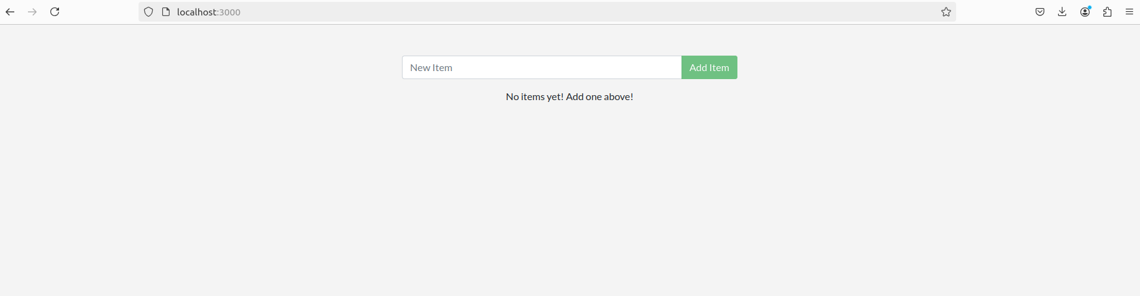

**UPDATE**

kita coba studi kasus untuk update code di container docker inih

contoh merubah halaman awal website  
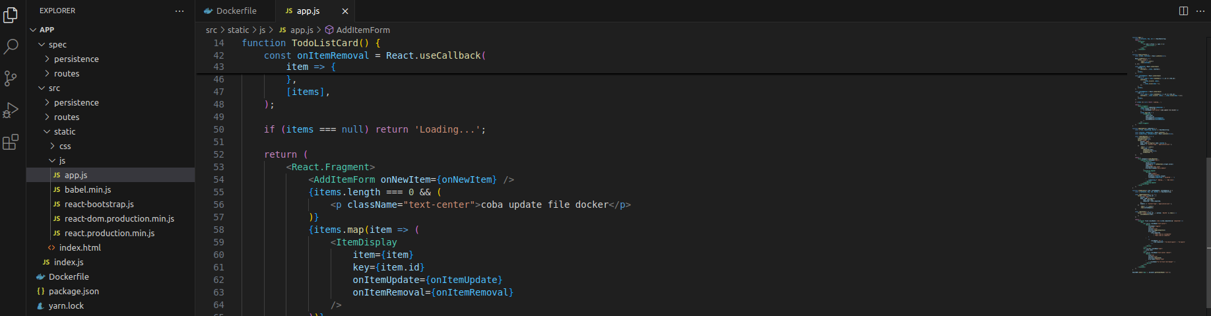



kita build ulang lagih jika sudah melakukan pembaharuan skrip

sudo docker build -t todo-list.app .



sudo docker run -dp 3000:3000 todo-list.app



ceh kembali website nya apakah sudah berubah

